**8**.**3** **大气压与人类生活 考点集训**

**一、基础知识挑战“零”失误**

1. 产生原因：空气受 作用,且具有 ,所以空气朝各个方向都存在压强。

2. 验证存在实验：　　　　　　实验(历史上第一个证明大气压存在的实验),吸盘能吸在光滑的墙上,覆杯实验,吸管吸饮料,针管吸药液,塑料瓶变扁等。

3. 测定大小实验：　　　　　　实验。

4. 大小：标准大气压*p*0=1.013×105 Pa,相当于　 mm水银柱产生的压强,相当于　 　m水柱产生的压强。

5. 影响因素：

①高度：海拔越高,大气压越　　。②温度：温度越高,气压越低;温度越低,气压越高。

6. 与沸点的关系：

一切液体的沸点都遵循气压减小时沸点　　　　,气压增大时沸点　　　　。

7. 应用：高压锅、吸盘挂钩、抽水机、盆景自动供水装置等。

8. 流体压强与流速的关系

对于流动的液体和气体,在流速大的地方压强　　　　,流速小的地方压强 　　　　。

例：并排航行的船只之间不能靠得太近;人要站在列车安全线以外候车;往纸条上方吹气,纸条会飘起来;撑伞在雨中行走时,雨伞被风“吸”起来;口吹硬币跳“栏杆”;喷雾器;“香蕉球”等。

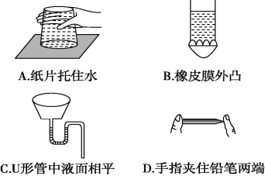9. 飞机机翼的升力

机翼上凸下平,在相同时间内,气流经过上下表面的　　　　不同,导致上下表面产生　　 ,这就是产生升力的原因。

**二、中考链接**

10.如图所示的小实验或生活现象能证明大气压存在的是( )

11.利用托里拆利实验测大气压时,可以确认管内进入了少量空气的现象是( )

A.管内水银面的高度略小于760 mm B.使管倾斜时,管内水银柱高度增加

C.无论怎样使管倾斜,水银都不能充满全管 D.将管在水银槽内轻轻上提,管内水银柱高度不变

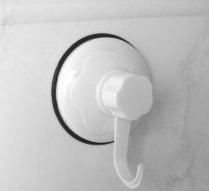12..如图是吸盘式挂钩,能紧贴在平整的玻璃、瓷砖或漆面木板上,却不能紧贴在粗糙的水泥墙上,原因是( )

A.粗糙面没有黏性 B.粗糙面与吸盘间有缝隙、漏气

C.粗糙面上微小的刺状尖端会损伤吸盘 D.粗糙面凹凸不平,吸盘与它的接触面小

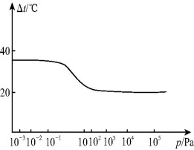13.现代建筑多采用中空双层玻璃窗隔热。实验表明,中空双层玻璃窗的隔热性能与两层玻璃间空气压强有关。实验测得中空双层玻璃内外温差与中间空气压强关系如图所示,则中空双层玻璃

中间空气压强( )

A.等于大气压强时,没有隔热效果 B.小于10-1 Pa时,隔热效果变差

C.在10-1~102 Pa时,隔热效果最好 D.等于10-3 Pa时的隔热效果比104 Pa时好

14.医院体检抽血时,普遍采用的是真空采血管,使用时将导管一端的针头插入被检查者的静脉,另一端的针头插入真空采血管,血液便自动流入采血管,此时的血液是( )

A.靠自身重力流入采血管 B.被血压压入采血管 C.被空气压入采血管 D.被真空吸入采血管

15（多选）如图所示是托里拆利实验的规范操作过程,关于托里拆利实验,下列说法正确的是( )

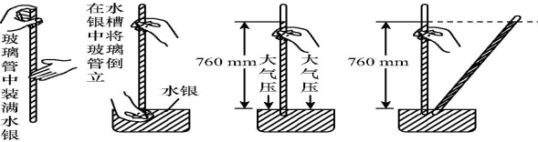A.实验中玻璃管内水银面的上方气压为零

B.是大气压支持玻璃管内的水银柱,使它不下落

C.大气压的数值等于这段水银柱产生的压强

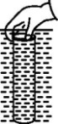D.玻璃管倾斜会影响实验测量结果

16. 把装满水的量筒，口朝下浸没在水中，如图所示，抓住量筒底部向上提，在量筒口离开水面前，量筒露出水面部分 ()

A. 充满水 B. 有水但不满 C. 没有水 D. 量筒内外水面始终保持相平

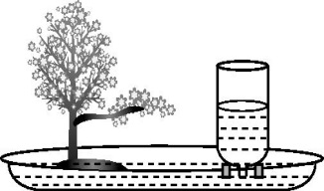17.所示为盆景的一个自动供水装置。用一个塑料瓶装满水倒放在盆景盘中，瓶口刚刚被水浸没。当盘中的水位下降到使瓶口露出水面时，空气进入瓶中，瓶中就会有水流出，使盘中的水位升高，瓶口又被浸没，瓶中的水不再流出，这样盆景盘中的水位可以保持一定高度。使水不会全部流出而能保留在瓶中的原因是 ()

A. 瓶口太小，水不易流出 B. 外界大气压强等于瓶内水的压强

C. 外界大气压强等于瓶内空气的压强

D. 外界大气压强等于瓶内空气的压强与水的压强之和

18.2018年5月，一架正在高空中飞行的飞机，挡风玻璃突然爆裂，副驾驶整个上半身被“吸”出舱外。导致这一现象发生的原因是 ()

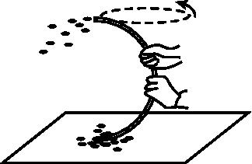A. 副驾驶受到的重力突然减小 B. 舱内气压变大，舱外气压变小

C. 舱内空气流速小压强大，舱外空气流速大压强小 D. 舱内温度降低，压强突然增大

19. 在科学晚会上，林红用一根胶管表演了一个有趣的节目：如图所示，她用一只手握住管的中部，保持下半部分不动，另一只手抓住上半部，使其在空中快速转动，这时下管口附近的碎纸屑被吸进管中，并“天女散花”般地从上管口飞了出来。这是因为气体流速越大的地方，压强越，在的作用下，使纸屑被吸进管中。

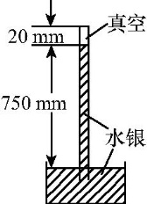20.用钢笔吸墨水时,按压几下笔上的弹簧片,墨水就会被吸入橡皮管里,这是因为在按压弹簧片时排出了橡皮管里的大部分空气,使橡皮管里的气压　 　,管外的墨水在　 作用下进入管内。

21.如图是用来测量大气压值的实验装置,实验中使用水银的原因是水银的　 　,此时的大气压测量值等于　 　cm水银柱所产生的压强。

22.大气压与生活密切相关,驻守青藏高原的战士要用高压锅才能将饭煮熟。同学们自制了一个气压计( 如图 )来研究大气压与高度的关系,他们把这个自制气压计从山脚拿到山顶,发现管内的液柱高度　 　( 选填“升高”“降低”或“不变” ),原因是大气压随高度的增加

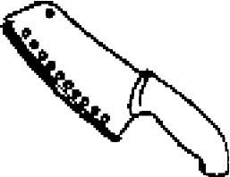而　 　( 选填“增大”“减小”或“不变” )。

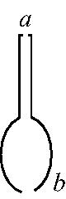23.如图所示的菜刀在离刀口不远处有一排透气孔。使用这种菜刀切菜时,透气孔中的空气会在菜片和刀面之间形成一空气隔层,避免在　 　的作用下菜片粘刀,同时也

能　 　( 选填“增大”或“减小” )切菜时刀受的阻力。

24.如图是我国战国时期的青铜汲酒器示意图,长柄上端与球形底部各开一小孔*a*、*b*。

当汲酒器内充满酒水,向上提升长柄取酒时,应使开口*a*　 　( 选填“闭合”或“打

开” ),酒水不流出是由于　 　的作用。

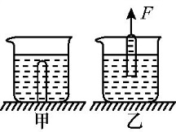25.如图甲所示,一个装有适量水的烧杯放置在水平桌面上,将一装满水的小试管( 管壁厚度不计 )倒扣在水中。对小试管施加一个竖直向上的拉力*F*,使其缓慢上升到如图乙所示位置。在此过程中,小试管中一直充满水,这是由于　 　的作用,试管口中心的压强　 　( 选填“变大”“变小”或“不变” )。

26.“清风不识字，何故乱翻书”所述清风能翻书，是风使书本上表面空气流动速度变大，导致书本上表面

压强 （选填“增大”或“减小”）；用吸管“吸”饮料时，饮料是在 作用下被 “吸”入口中的。

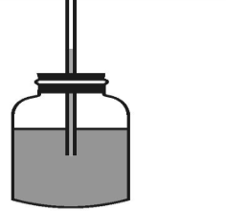27.小明在学习了大气压强的知识后，自制了一个如图所示的气压计，瓶中装有适量的水，当他将自制气压计由楼下拿到楼上时发现细玻璃管中液面上升，说明大气压随高

度的增加而_____ （选填“增大”、“减小”或“不变”）．若他将这个瓶子

装满水，戴着隔热手套捏瓶子，发现细玻璃管中液面也能上升，说明力能使物体

发生____ _____．他还发现将装满水的瓶子放入热水中，细玻璃管中液面仍能上

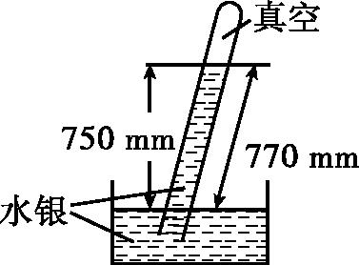升，这又成了一支自制温度计， 它的工作原理是 （液体的热胀冷缩和水的热胀冷缩均可），在此过程中瓶内水的密度将___ ．（选填“变大”、“变小”或“不变”）

28.小明在物理实验室利用托里拆利实验测量大气压强的值。实验时他没有将玻璃管竖直放置，而且稍稍倾斜了，如图K7-3所示，则此时大气压强等于mm高水银柱产生的压强；如果此时在该实验室做“观察水沸腾”的实验，测得水的沸点将(选填“高于”“等于”或“低于”)100 ℃。

**三、易错题警示**

29.一位小朋友手里拿着的氢气球脱手升到了空中,并在高空破裂。以下关于气球升到高空破裂的原因分析正确的是( )

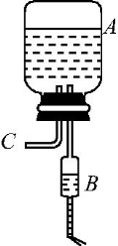A.高空大气压增大,气球体积减小,将气球压破 B.高空大气压增大,气球体积增大,将气球胀破

C.高空大气压减小,气球体积增大,将气球胀破 D.高空大气压减小,气球体积减小,将气球压破

30.如图是医院为病人输液的部分装置,图中*A*为输液瓶,*B*为滴壶,*C*为进气管,*C*与大气相通。在输液过程中液体匀速下滴,且瓶*A*中尚有液体,下列说法正确的是( )

①瓶*A*中液面下降,但*A*中上方气体的压强不变　②瓶*A*中上方气体的压强随液面的下降而增大

③在瓶中药液输完以前,滴壶*B*中的气体压强保持不变

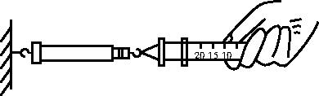④滴壶*B*中的气体压强随*A*中液面的下降而减小

A.②③ B.①③ C.①④ D.②④

**四、思维拓展题**

31.在用注射器估测大气压的值实验中:

（1）当活塞相对于针筒开始滑动时,活塞受到弹簧测力计的拉力*F*与水平方向所受的　　 力是一对平衡力;

（2）活塞受大气压力的受力面积等于注射器的横截面积。读出注射器的容积*V*,再用刻度尺测出注射

器　 　的长度*L*;  （3）计算大气压的值,其表达式为

（4）实际实验过程中,针筒与活塞之间存在摩擦,这会使大气压的测量值　 　( 选填“偏大”“不变”或“偏小” )。

32.同学们利用直径为26 cm的压力锅代替空心铜半球模拟马德堡半球实验,模拟实验时的大气压值为1个标准大气压,他们将锅盖拉开约需多大的力( *p*0取1.0×105 Pa )

**8**.**3**　**大气压与人类生活 考点集训 参考答案**

**一、基础知识挑战“零”失误**

1. 产生原因：空气受重力作用,且具有　**流动性** 所以空气朝各个方向都存在压强。

2. 验证存在实验：**马德堡半球** 实验(历史上第一个证明大气压存在的实验),吸盘能吸在光滑的墙上,覆杯实验,吸管吸饮料,针管吸药液,塑料瓶变扁等。

3. 测定大小实验：**托里拆利** 实验。

4. 大小：标准大气压*p*0=1.013×105 Pa,相当于**760** mm水银柱产生的压强,相当于　**10.336** 水柱产生的压强。

5. 影响因素：

①高度：海拔越高,大气压越**低** 。②温度：温度越高,气压越低;温度越低,气压越高。

6. 与沸点的关系：

一切液体的沸点都遵循气压减小时沸点**降低** ,气压增大时沸点**升高** 。

7. 应用：高压锅、吸盘挂钩、抽水机、盆景自动供水装置等。

8. 流体压强与流速的关系

对于流动的液体和气体,在流速大的地方压强**小** ,流速小的地方压强**大** 。

例：并排航行的船只之间不能靠得太近;人要站在列车安全线以外候车;往纸条上方吹气,纸条会飘起来;撑伞在雨中行走时,雨伞被风“吸”起来;口吹硬币跳“栏杆”;喷雾器;“香蕉球”等。

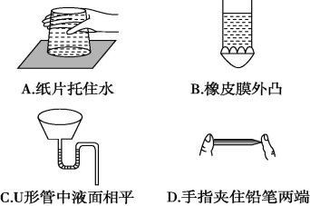9. 飞机机翼的升力

机翼上凸下平,在相同时间内,气流经过上下表面的**速度** 不同,导致上下表面产

生**压强差(或压力差)** ,这就是产生升力的原因。

**二、中考链接**

10.如图所示的小实验或生活现象能证明大气压存在的是( A )

11.利用托里拆利实验测大气压时,可以确认管内进入了少量空气的现象是( C )

A.管内水银面的高度略小于760 mm B.使管倾斜时,管内水银柱高度增加

C.无论怎样使管倾斜,水银都不能充满全管 D.将管在水银槽内轻轻上提,管内水银柱高度不变

12..如图是吸盘式挂钩,能紧贴在平整的玻璃、瓷砖或漆面木板上,却不能紧贴在粗糙的水泥墙上,原因是( B )

A.粗糙面没有黏性 B.粗糙面与吸盘间有缝隙、漏气

C.粗糙面上微小的刺状尖端会损伤吸盘 D.粗糙面凹凸不平,吸盘与它的接触面小

13.现代建筑多采用中空双层玻璃窗隔热。实验表明,中空双层玻璃窗的隔热性能与两层玻璃间空气压强有关。实验测得中空双层玻璃内外温差与中间空气压强关系如图所示,则中空双层玻璃

中间空气压强( D )

A.等于大气压强时,没有隔热效果 B.小于10-1 Pa时,隔热效果变差

C.在10-1~102 Pa时,隔热效果最好 D.等于10-3 Pa时的隔热效果比104 Pa时好

14.医院体检抽血时,普遍采用的是真空采血管,使用时将导管一端的针头插入被检查者的静脉,另一端的针头插入真空采血管,血液便自动流入采血管,此时的血液是( B )

A.靠自身重力流入采血管 B.被血压压入采血管 C.被空气压入采血管 D.被真空吸入采血管

15（多选）如图所示是托里拆利实验的规范操作过程,关于托里拆利实验,下列说法正确的是( ABC )

A.实验中玻璃管内水银面的上方气压为零

B.是大气压支持玻璃管内的水银柱,使它不下落

C.大气压的数值等于这段水银柱产生的压强

D.玻璃管倾斜会影响实验测量结果

16. 把装满水的量筒，口朝下浸没在水中，如图所示，抓住量筒底部向上提，在量筒口离开水面前，量筒露出水面部分 (*A*)

A. 充满水 B. 有水但不满 C. 没有水 D. 量筒内外水面始终保持相平

17.所示为盆景的一个自动供水装置。用一个塑料瓶装满水倒放在盆景盘中，瓶口刚刚被水浸没。当盘中的水位下降到使瓶口露出水面时，空气进入瓶中，瓶中就会有水流出，使盘中的水位升高，瓶口又被浸没，瓶中的水不再流出，这样盆景盘中的水位可以保持一定高度。使水不会全部流出而能保留在瓶中的原因是 (D)

A. 瓶口太小，水不易流出 B. 外界大气压强等于瓶内水的压强

C. 外界大气压强等于瓶内空气的压强

D. 外界大气压强等于瓶内空气的压强与水的压强之和

18.2018年5月，一架正在高空中飞行的飞机，挡风玻璃突然爆裂，副驾驶整个上半身被“吸”出舱外。导致这一现象发生的原因是 (*C*)

A. 副驾驶受到的重力突然减小 B. 舱内气压变大，舱外气压变小

C. 舱内空气流速小压强大，舱外空气流速大压强小 D. 舱内温度降低，压强突然增大

19. 在科学晚会上，林红用一根胶管表演了一个有趣的节目：如图所示，她用一只手握住管的中部，保持下半部分不动，另一只手抓住上半部，使其在空中快速转动，这时下管口附近的碎纸屑被吸进管中，并“天女散花”般地从上管口飞了出来。这是因为气体流速越大的地方，压强越小，在压强差　　的作用下，使纸屑被吸进管中。

20. 用钢笔吸墨水时,按压几下笔上的弹簧片,墨水就会被吸入橡皮管里,这是因为在按压弹簧片时排出了橡皮管里的大部分空气,使橡皮管里的气压　减小　,管外的墨水在　大气压　作用下进入管内。

21. .如图是用来测量大气压值的实验装置,实验中使用水银的原因是水银的　密度大　,此时的大气压测量值等于　75　cm水银柱所产生的压强。

22. 大气压与生活密切相关,驻守青藏高原的战士要用高压锅才能将饭煮熟。同学们自制了一个气压计( 如图 )来研究大气压与高度的关系,他们把这个自制气压计从山脚拿到山顶,发现管内的液柱高度　升高　( 选填“升高”“降低”或“不变” ),原因是大气压随高度的增加而　减小　( 选填“增大”“减小”或“不变” )。。

23.如图所示的菜刀在离刀口不远处有一排透气孔。使用这种菜刀切菜时,透气孔中的空气会在菜片和刀面之间形成一空气隔层,避免在　大气压　的作用下菜片粘刀,同时也能　减小　( 选填“增大”或“减小” )切菜时刀受的阻力

24. 如图是我国战国时期的青铜汲酒器示意图,长柄上端与球形底部各开一小孔*a*、*b*。当汲酒器内充满酒水,向上提升长柄取酒时,应使开口*a*　闭合　( 选填“闭合”或“打开” ),酒水不流出是由于　大气压　的作用。

25. 如图甲所示,一个装有适量水的烧杯放置在水平桌面上,将一装满水的小试管( 管壁厚度不计 )倒扣在水中。对小试管施加一个竖直向上的拉力*F*,使其缓慢上升到如图乙所示位置。在此过程中,小试管中一直充满水,这是由于　大气压　的作用,试管口中心的压强　变小　( 选填“变大”“变小”或“不变” )。

26.“清风不识字，何故乱翻书”所述清风能翻书，是风使书本上表面空气流动速度变大，导致书本上表面

压强 减小 （选填“增大”或“减小”）；用吸管“吸”饮料时，饮料是在大气压 作用下被 “吸”入口中的。

27.小明在学习了大气压强的知识后，自制了一个如图所示的气压计，瓶中装有适量的水，当他将自制气压计由楼下拿到楼上时发现细玻璃管中液面上升，说明大气压随高

度的增加而 （选填“增大”、“减小”或“不变”）．若他将这个瓶子

装满水，戴着隔热手套捏瓶子，发现细玻璃管中液面也能上升，说明力能使物体

发生形变．他还发现将装满水的瓶子放入热水中，细玻璃管中液面仍能上

升，这又成了一支自制温度计， 它的工作原理是液体的热胀冷缩液体的热胀冷缩和水的热胀冷缩均可），在此过程中瓶内水的密度将变小．（选填“变大”、“变小”或“不变”）

28.小明在物理实验室利用托里拆利实验测量大气压强的值。实验时他没有将玻璃管竖直放置，而且稍稍倾斜了，如图K7-3所示，则此时大气压强等于750 mm高水银柱产生的压强；如果此时在该实验室做“观察水沸腾”的实验，测得水的沸点将低于(选填“高于”“等于”或“低于”)100 ℃。

**三、易错题警示**

29.一位小朋友手里拿着的氢气球脱手升到了空中,并在高空破裂。以下关于气球升到高空破裂的原因分析正确的是( C )

A.高空大气压增大,气球体积减小,将气球压破 B.高空大气压增大,气球体积增大,将气球胀破

C.高空大气压减小,气球体积增大,将气球胀破 D.高空大气压减小,气球体积减小,将气球压破

30.如图是医院为病人输液的部分装置,图中*A*为输液瓶,*B*为滴壶,*C*为进气管,*C*与大气相通。在输液过程中液体匀速下滴,且瓶*A*中尚有液体,下列说法正确的是( A )

①瓶*A*中液面下降,但*A*中上方气体的压强不变　②瓶*A*中上方气体的压强随液面的下降而增大

③在瓶中药液输完以前,滴壶*B*中的气体压强保持不变

④滴壶*B*中的气体压强随*A*中液面的下降而减小

A.②③ B.①③ C.①④ D.②④

**四、思维拓展题**

31.在用注射器估测大气压的值实验中:

(1)当活塞相对于针筒开始滑动时,活塞受到弹簧测力计的拉力*F*与水平方向所受的大气压力是一对平衡力;

(2)活塞受大气压力的受力面积等于注射器的横截面积。读出注射器的容积*V*,再用刻度尺测出注射器　全部刻度　的长度*L*;

( 3 )计算大气压的值,其表达式为*p*= 　;

( 4 )实际实验过程中,针筒与活塞之间存在摩擦,这会使大气压的测量值　偏大　( 选填“偏大”“不变”或“偏小” )。

32.同学们利用直径为26 cm的压力锅代替空心铜半球模拟马德堡半球实验,模拟实验时的大气压值为1个标准大气压,他们将锅盖拉开约需多大的力( *p*0取1.0×105 Pa )?

解:*D*锅=26 cm=0.26 m

*S*锅=π≈5.3×10-2 m2

大气对锅盖的压力*F*压*=p*0*S*锅=1.0×105 Pa×5.3×10-2 m2=5.3×103 N

当拉力稍大于压力时,压力锅被拉开,所以*F*拉*=F*压*=*5.3×103 N